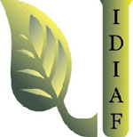
Agosto 2023

Las auditorias que se practican en el Instituto Dominicano de Investigaciones Agropecuarias y Forestales (IDIAF), son realizadas por la Cámara de Cuenta de la República Dominicana. La última intervención correspondiente al periodo comprendido entre el año 2010-2014 fue realizada en el año 2016 y aun el informe no nos ha sido remitido por dicha entidad.
No existen auditorias en el mes de Agosto 2023

